V "APLIKACE > Podvojné účetnictví > Příspěvkové organizace > Pomocný analytický přehled > Export dat pro příspěvkové organizace > Vytvořené exporty" je možné zobrazit Koncové stavy jednotlivých účtů a současně jejich ICO Partnera, tak jak byly načteny a vyexportovány z definova.sestavy PAP I.

Formulář Vytvořené exporty zobrazuje výčet roků s čtvrtletním obdobím (může nabývat hodnot 03,06,09 a 12).

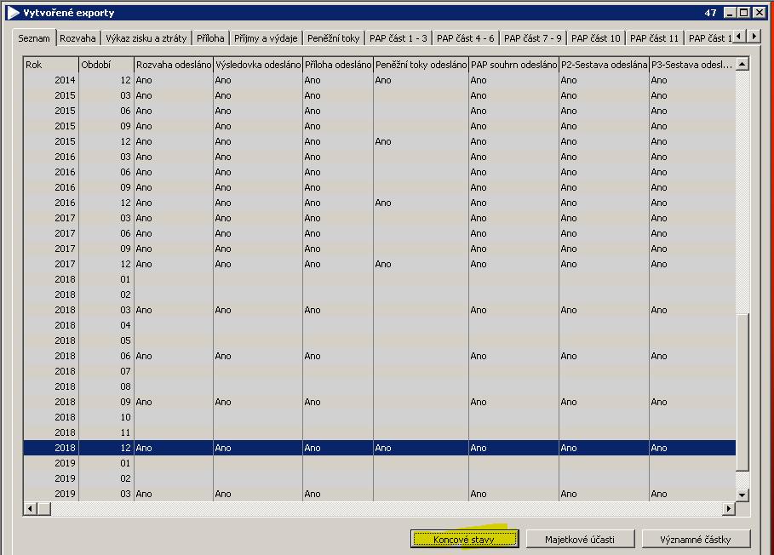

Pokud uživatel bude stát na řádku, kde je období 12 a daného roku, je možné si přes tlač. Koncové stavy zobrazit Koncové stavy pro rozpad.

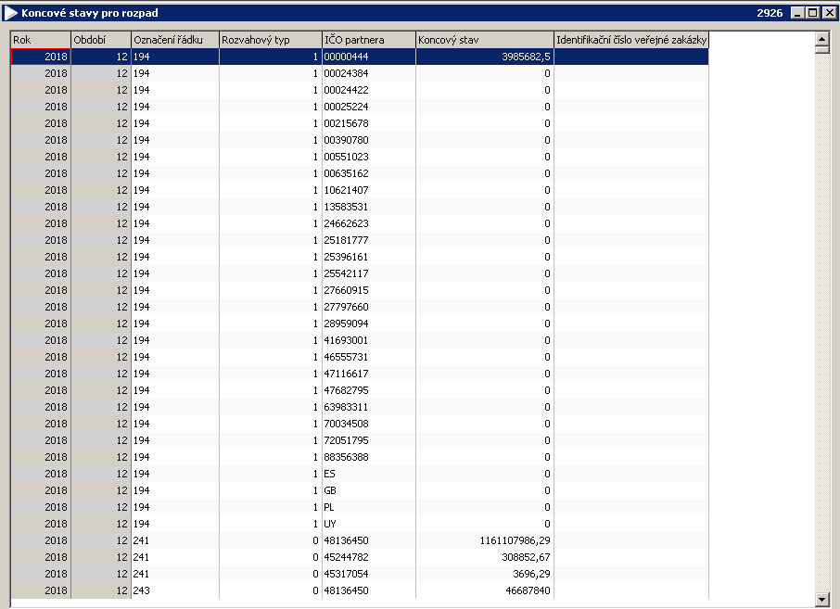

Na frm Koncové stavy pro rozpad je uživateli umožněna editace vypočtených hodnot, např. použitím rychlého filtru na jednotlivé účty (sloupec Označení řádku) a následně IČO Partnera se snadno dohledá hodnota, která byla vypočtena na konci roku a přednabízí se současně jako PS v novém období. Koncový stav (sloupec Koncový stav) je tedy možné upravit dle potřeb uživatele a do nového období se bude zobrazovat již upravená hodnota.

Na tuto funkcionalitu je vysoce doporučeno omezení přístupu přes přístupová práva, aby nedošlo k manipulaci nekvalifikovaným uživatelem.